INFORME TRIMESTRAL DE ACTIVIDADES

PERIODO:

01 DE ENERO 2022 - 31 DE MARZO 2022

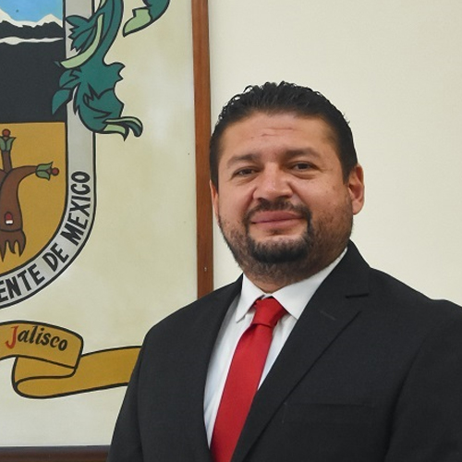

C. JORGE DE JESÚS JUÁREZ PARRA.
REGIDOR PRESIDENTE DE LAS COMISIONES EDILICIAS DE:
HACIENDA PÚBLICA Y PATRIMONIO MUNICIPAL.
DESARROLLO ECONÓMICO Y TURISMO.
ADMINISTRACIÓN PÚBLICA.

INDICE

- MARCO JURÍDICO.

- SESIONES ORDINARIAS DE AYUNTAMIENTO.

- SESIONES EXTRAORDINARIAS DE AYUNTAMIENTO.

- SESIONES SOLEMNES DE AYUNTAMIENTO.

- COMISIONES EDILICIAS QUE INTEGRO COMO VOCAL.

- COMISIÓN EDILICIA PERMANENTE DE HACIENDA PÚBLICA Y PATRIMONIO MUNICIPAL.

- COMISION EDILICIA PERMANENTE DE DESARROLLO ECONÓMICO Y TURISMO.

- COMISIÓN EDILICIA PERMANENTE DE ADMINISTRACIÓN PÚBLICA.

- DIVERSAS CONVOCATORIAS, ACTIVIDADES Y EVENTOS.

- INICIATIVAS.

- ANEXOS FOTOGRÁFICOS.

MARCO JURIDICO

La Ley de Transparencia y Acceso a la información Pública del Estado de Jalisco y sus Municipios en su artículo 15 nos habla de la que es considerada información fundamental de los Ayuntamientos y de los sujetos obligados del mismo, mientras que el artículo 8 del mismo cuerpo legal nos refiere que es considerada como información fundamental de forma general, la información sobre la gestión pública que a su vez comprende, los informes trimestrales y anuales de actividades de los sujetos obligados. Por su parte, el artículo 49 de la Ley del Gobierno y la Administración Pública Municipal del Estado de Jalisco en su fracción IV establece que una de las obligaciones de los regidores es informar al Ayuntamiento ya la sociedad de sus actividades, a través de la forma y mecanismos que establezcan los ordenamientos municipales. En este sentido, el Reglamento Interior del Ayuntamiento de Zapotlán el Grande Jalisco, en su artículo 47 fracción VII menciona como una obligación de los regidores que son presidentes de alguna comisión edilicia, el presentar informe de las actividades realizadas por las comisiones que presidan.

REGIDOR JORGE DE JESÚS JUÁREZ PARRA.

Enero 2022.

SESIONES DE AYUNTAMIENTO:
ORDINARIAS:
El pleno del ayuntamiento funciona por medio de sesiones públicas y abiertas cuya naturaleza será ordinaria, solemne o extraordinaria, según lo determine la convocatoria que sea emitida para tal efecto, con fundamento en los artículos 29, 30, 31, 32 y 33 de la Ley del Gobierno y la Administración Pública Municipal del Estado de Jalisco, así como los artículos del 14 al 20 del Reglamento Interior del Ayuntamiento de Zapotlán el Grande, Jalisco.

Con fundamento en lo anteriormente expuesto y las funciones ya establecidas en los ordenamientos legales antes aludidos, se me convocó a 04 Sesiones de Ayuntamiento Ordinarias a las cuales asistí y participé en todas y cada una de las siguientes:

Fecha | No de Sesión: | Lugar: | Hora:
28 de Enero de 2022 | Ordinaria No. 5 | A distancia. | 14:00
23 de Febrero de 2022 | Ordinaria No. 6 | Presencial/Sala de Ayuntamiento. | 12:00
03 de Marzo de 2022 | Ordinaria No. 7 | Presencial/Sala de Ayuntamiento. | 12:00
22 de Marzo de 2022 | Ordinaria No. 8 | Presencial/Sala de Ayuntamiento. | 9:00

EXTRAORDINARIAS:
El pleno del Ayuntamiento funciona por medio de sesiones públicas y abiertas cuya naturaleza será ordinaria, solemne o extraordinaria, según lo determine la convocatoria que sea emitida para tal efecto, con fundamento en los artículos 29, 30, 31, 32 y 33 de la Ley del Gobierno y la Administración Pública Municipal del Estado de Jalisco, así como los artículos del 14 al 20 del Reglamento Interior del Ayuntamiento de Zapotlán el Grande, Jalisco.

Con fundamento en lo anteriormente expuesto y las funciones ya establecidas en los ordenamientos legales antes aludidos, se convocó a 06 Sesiones de Ayuntamiento Extraordinarias a las cuales asistí y participé en todas y cada una de las siguientes:

Fecha | No de Sesión: | Lugar: | Hora:
14 de Enero de 2022 | Extraordinaria No. 10 | Presencial/Sala de Ayuntamiento. | 12:30
04 de Febrero de 2022 | Extraordinaria No. 11 | Presencial/Sala de Ayuntamiento. | 17:00
24 de Febrero de 2022 | Extraordinaria No. 12 | Presencial/Sala de Ayuntamiento. | 20:30
11 de Marzo de 2022 | Extraordinaria No. 13 | Presencial/Sala de Ayuntamiento. | 14:00
22 de Marzo de 2022 | Extraordinaria No. 14 | Presencial/Sala de Ayuntamiento. | Al término de la sesión ordinaria No. 8.
29 de Marzo de 2022 | Extraordinaria No. 15 | Presencial/Sala de Ayuntamiento. | 11:00

SOLEMNES:
El pleno del ayuntamiento funciona por medio de sesiones públicas y abiertas cuya naturaleza será ordinaria, solemne o extraordinaria, según lo determine la convocatoria que sea emitida para tal efecto, con fundamento en los artículos 29, 30, 31, 32 y 33 de la Ley del Gobierno y la Administración Pública Municipal del Estado de Jalisco, así como los artículos del 14 al 20 del Reglamento Interior del Ayuntamiento de Zapotlán el Grande, Jalisco.

Con fundamento en lo anteriormente expuesto y las funciones ya establecidas en los ordenamientos legales antes aludidos, se convocó a 04 Sesiones de Ayuntamiento Solemnes a las cuales asistí y participé en todas y cada una de las siguientes:

Fecha | No de Sesión: | Lugar: | Hora:
28 de Enero de 2022 | Solemne No. 6 | Sala de Ayuntamiento. | 12:30
15 de Febrero de 2022 | Solemne No. 7 | Presencial Escuela de música Rubén Fuentes. | 9:00
08 de Marzo de 2022 | Solemne No. 8 | Presencial Patio central de Presidencia. | 12:00
30 de Marzo de 2022 | Solemne No. 9 | Patio central de Presidencia | 12:00

COMISIONES EDILICIAS QUE INTEGRO COMO VOCAL:
Con fundamento en los Artículos 27, 28, 49, 50 y 51 de la Ley del Gobierno y la Administración Pública Municipal del Estado de Jalisco y los Artículos del 37 al 49 del Reglamento Interior del Ayuntamiento de Zapotlán el Grande.

En mi carácter de Regidor, formo actualmente como vocal de las siguientes comisiones.

- Comisión Edilicia Permanente de Agua Potable y Saneamiento.

- Comisión Edilicia Permanente de Derechos Humanos, de Equidad de Género y Asuntos Indígenas.
- Comisión Edilicia Permanente de Seguridad Pública y Prevención Social.
- Comisión Edilicia Permanente de Reglamentos y Gobernación.
- Comisión Edilicia Transitoria Centro de Asistencia de Medio Camino para Mujeres, sus Hijas y sus Hijos Maltratados.

A continuación se enumeran las sesiones de trabajo por Comisión Edilicia, que fueron convocadas, de conformidad con lo establecido en los Artículos 27, 28, 49, 50 y 51 de la Ley del Gobierno y la Administración Pública Municipal del Estado de Jalisco y los Artículos del 37 al 49 del Reglamento Interior del Ayuntamiento de Zapotlán el Grande, Jalisco

COMISION EDILICIA PERMANENTE DE DERECHOS HUMANOS, DE EQUIDAD DE GÉNERO Y ASUNTOS INDIGENAS:

La Regidora Eva de Jesús Barreto, Presidenta de la mencionada Comisión Edilicia, convocó a participar en sesiones, a las cuales asistí y participe, siendo las siguientes:

Fecha | No de Sesión: | Lugar:
28 de Febrero de 2022 | Sesión Ordinaria No. 3. Oficio No. 178/2022 | Sala María Elena Larios. | Estudiar, Analizar y en su caso dictaminar la viabilidad de la iniciativa turna a esta comisión.

COMISION EDILICIA PERMANENTE DE SEGURIDAD PÚBLICA Y PREVENCION SOCIAL:

El Regidor y Alcalde Municipal Alejandro Barragán Sánchez, Presidente de la mencionada Comisión, convocó a participar en sesiones, a las cuales asistí y participe, siendo la siguiente:

Fecha | No de Sesión: | Lugar:
24 de Enero de 2022. | Sesión Extraordinaria No. 1. No. Oficio No. 039/2022. | Sala de Presidencia | Designación del Titular y Suplente para integración del consejo Municipal de Giros Restringidos. A las 9:00 hrs.

COMISION EDILICIA PERMANENTE DE REGLAMENTOS Y GOBERNACIÓN:

La Regidora Magali Casillas Contreras, Presidenta de la mencionada Comisión Edilicia, convocó a participar en sesiones, a las cuales asistí y participe, siendo las siguientes:

Fecha | No de Sesión: | Lugar:
24 de Enero de 2022 | Sesión Ordinaria a la Comisión Edilicia Permanente de Mercados y Centrales de Abasto.  No. Oficio No. 049/2022. Coadyuvancia con la Comisión Edilicia Permanente de Reglamentos y Gobernación. | Sala María Elena Larios. | Llevar a cabo los trabajos del Análisis y revisión integral del Reglamento de Mercados y Tianguis. A las 10:00 hrs.
31 de Enero de 2022. | Sesión Ordinaria de Comisión No.  Oficio No. 079/2022.  Coadyuvancia con la Comisión Edilicia Permanente de Reglamentos y Gobernación. | Sala María Elena Larios. | Trabajos de la Comisión Edilicia Permanente de Mercados y Tianguis, reformas a reglamento. A las 11:00 hrs.
01 de Febrero de 2022 | Sesión Ordinaria No. 3. Oficio No. 082/2022. | Sala Juan S. Vizcaíno. | Iniciar los trabajos, planeación, estudio y análisis de la propuesta de proyecto de abrogación. A las 12:00 hrs.
02 de Febrero de 2022 | Sesión No. 3. Oficio No. 093/2022. Coadyuvancia con la Comisión Edilicia Permanente de Reglamentos y Gobernación. | Sala María Elena Larios. | Estudio de la iniciativa de ordenamiento que actualice y reforme el Reglamento de medio Ambiente y Desarrollo Sustentable. A las 13:00 hrs.
03 de Febrero de 2022 | Sesión Ordinaria No. 4. Oficio No. 098/2022. | Sala María Elena Larios. | Explicación de la propuesta de reforma del Reglamento para la regulación e integración del Consejo Municipal. A las 13:00 hrs.
01 de Marzo de 2022 | Sesión Ordinaria No. 4. Oficio No. 180/2022 | Sala María Elena Larios. | Estudio de la propuesta de reforma del reglamento para la regulación e integración del Consejo Municipal. A las 13:00 hrs.
08 de Marzo de 2022 | Sesión Ordinaria No. 3. Oficio No. 97/2022 | Sala Juan S. Vizcaíno. | Iniciativa de ordenamiento municipal que turna a comisiones. A las 9:00 hrs.
17 de Marzo de 2022 | Sesión Ordinaria No. 4. Oficio No. 235/2022 | Sala María Elena Larios. | Estudio de la propuesta de reforma del reglamento para la Regulación e integración del Consejo Municipal. A las 13:30 hrs.
23 de Marzo de 2022 | Sesión Ordinaria No. 2. Oficio No. 249/2022 | Sala de Presidencia. | Iniciativa de punto de acuerdo que turna a comisiones la propuesta de proyecto de reforma al artículo 37 del Reglamento de Policia y Orden Público. A las 13 hrs.
28 de Marzo de 2022 | Sesión Ordinaria No. 4. Oficio No. 126/2022 | Sala Juan S. Vizcaíno. | Estudio y dictaminación del tercer punto de acuerdo del oficio NOT/63-A/2021. A las 11:30 hrs.

COMISION EDILICIA TRANSITORIA CENTRO DE ASISTENCIA DE MEDIO CAMINO PARA MUJERES, SUS HIJAS Y SUS HIJOS MALTRATADOS:
La Regidora Mónica Reynoso Romero, Presidenta de la mencionada Comisión Edilicia Transitoria, convocó a participar en sesiones, a las cuales asistí y participe, siendo las siguientes:
Fecha | No de Sesión: | Lugar:
25 de Enero de 2022 | Sesión Ordinaria No. 2. Oficio No. 057/2022 | Sala María Elena Larios. | Punto Informativo a las 12:00 hrs.

INVITACIONES A PARTICIPAR EN LAS SESIONES DE LAS COMISIONES EDILICIAS PERMANTES:

Fecha | No de Sesión: | Lugar: | Celebración
21 de Febrero de 2022 |  | Auditorio “Consuelito Velázquez” dentro de la Casa de la Cultura ubicado en la calle Guadalupe Victoria No. 22. A las 14:30 hrs. | Consejo Municipal de Protección Civil y Bomberos.
01 de Abril de 2022 |  | Escuela de Música “Rubén Fuentes” a las 8:30 hrs. | Revisión de las propuestas recibidas para seleccionar los 20 alumnos que integran el “Ayuntamiento Infantil de Zapotlan el Grande 2022”.
06 de Abril de 2022 |  | Escuela de Música “Rubén Fuentes” a las 8:30 hrs. | Se llevara a cabo la exposición oral de los participantes para realizar la respectiva votación.
26 de Abril de 2022 |  | Recinto Oficial de Cabildo Palacio de Gobierno, con domicilio en Cristóbal Colon #62 a las 10:00 hrs. | Los 20 alumnos asistirán a la sesión del “Ayuntamiento Infantil 2022”.

COMISIONES EDILICIAS QUE PRESIDO:
Con fundamento en los Artículos 27, 28, 49, 50 y 51 de la Ley del Gobierno y la Administración Pública Municipal del Estado de Jalisco y los Artículos del 37 al 49 del Reglamento Interior del Ayuntamiento de Zapotlán el Grande.

En mi carácter de Regidor, formo actualmente como PRESIDENTE de las siguientes comisiones:

COMISIÓN EDILICIA PERMANENTE DE HACIENDA PÚBLICA
Y PATRIMONIO MUNICIPAL:

ORDINARIAS:
Fecha | No de Sesión: | Lugar: | Hora:
14 de Marzo de 2022 | Ordinaria No. 4 | Sala María Elena Arias | 13:00
29 de Marzo de 2022 | Ordinaria No. 5 | Sala Juan S. Vizcaíno | 9:00

EXTRAORDINARIAS:
Fecha | No de Sesión: | Lugar: | Hora:
15 de Febrero de 2022 | Extraordinaria 2 | Sala de Síndicatura | 11:00 hrs.

COMISIÓN EDILICIA PERMANENTE DE DESARROLLO ECONÓMICO Y TURISMO:

Con fundamento en los Artículos 27, 28, 49, 50 y 51 de la Ley del Gobierno y la Administración Pública Municipal del Estado de Jalisco y los Artículos del 37 al 49 del Reglamento Interior del Ayuntamiento de Zapotlán el Grande.
ORDINARIAS:
Fecha | No de Sesión: | Lugar: | Hora:
08 de Febrero de 2022 | Ordinaria No. 2 | Sala de Presidencia | 9:00
30 de Marzo de 2022 | Ordinaria No. 2-A | Sala de Presidencia | 9:30

COMISIÓN EDILICIA PERMANENTE DE ADMINISTRACIÓN PÚBLICA:
Con fundamento en los Artículos 27, 28, 49, 50 y 51 de la Ley del Gobierno y la Administración Pública Municipal del Estado de Jalisco y los Artículos del 37 al 49 del Reglamento Interior del Ayuntamiento de Zapotlán el Grande.

CONSEJOS EN LOS QUE FORMO PARTE INTEGRANTE:
I.- CONSEJO DIRECTIVO DEL ORGANISMO PÚBLICO DESCENTRALIZADO SAPAZA.
I.- En el Consejo Directivo del OPD SAPAZA, he sido convocado a las siguientes sesiones, a saber:
Fecha | No de Sesión: | Lugar:
01 de Febrero de 2022 | Sexta Sesión Ordinaria del Consejo de Administración del OPD SAPAZA a las 13:00hrs. | Centro Cultural José Clemente Orozco. | Regidor Presidente de la Comisión Edilicia Permanente de Hacienda Pública y Patrimonio Municipal.
21 de Febrero de 2022 | Primera Sesión Ordinaria del Consejo de Administración del OPD SAPAZA a las 18:00 hrs. | A distancia (virtual) | Regidor Presidente de la Comisión Edilicia Permanente de Hacienda Pública y Patrimonio Municipal.
25 de Marzo de 2022 | OPD SAPAZA a las Segunda Sesión Ordinaria del Ejercicio Fiscal 2022, a las 16:00 horas | A distancia (virtual) | Regidor Presidente de la Comisión Edilicia Permanente de Hacienda Pública y Patrimonio Municipal.

INVITACIONES COMO EDIL DEL AYUNTAMIENTO CONSTITUCIONAL DE ZAPOTLAN EL GRANDE, JALISCO:
Fecha | No de Sesión: | Lugar:
24 de Marzo de 2022 | Sesión Informativa del “Comité de Vigilancia del Fondo de Ahorro” Oficio No. 148/2022 | Sala María Elena Larios. | Nombramiento de nuevos funcionarios integrantes del comité de Vigilancia del fondo de Ahorro a las 13:30 hrs.
24 de marzo de 2022 | Sesión Ordinaria No. 1. Oficio No. 240/2022. | Centro Cultural José Clemente Orozco ubicado en Calle Gral. Ramón Corona Madrigal esquina con calle Marcos Gordoa en el Centro Histórico. | Presentación del proyecto de Diagnostico de la Violencia a las 09:30 hrs.

CEREMONIAS CIVICAS:
Fecha | Motivo: | Lugar: | Hora:
31 de Enero de 2022 | Conmemoración del 198 Aniversario del Acta Constitutiva de 1824 | Jardín principal
31 de Enero de 2022 | Aniversario del acta constitutiva de la federación mexicana (1824). | Explanada cívica “Benito Juárez” del jardín 5 de mayo. | 9:00 hrs.
02 de Febrero de 2022 | Homenaje de natalicio del González de Hermosillo. | Casa de la Cultura (Ubicada en Victoria #22). | 9:00 hrs.
05 de Febrero de 2022 | Aniversario de la promulgación de las Constituciones de 1857 y 1917. | Explanada cívica “Benito Juárez” del jardín 5 de mayo a las 9:00 hrs. | 9:00 hrs.
15 de Febrero de 2022 | Homenaje de aniversario del natalicio de Rubén Fuentes Gasson. | Escuela de la Música “Rubén Fuentes” (Federico del Toro No. 138). | 9:00 hrs.
24 de Febrero de 2022 | Aniversario del día de la Bandera Nacional. | Explanada cívica “Benito Juárez” del jardín 5 de mayo. | 8:00 hrs.
24 de Febrero de 2022 | Aniversario del día de la Bandera Nacional. | Cancha techada de la comunidad del Fresnito. | 10:00 hrs.
24 de Febrero de 2022 | Aniversario del día de la Bandera Nacional. | Escuela primaria “Manuel Ávila Camacho” en la delegación de Atequizayan. | 11:30 hrs.
24 de Febrero de 2022 | Consejo Municipal de Protección Civil y Bomberos, Temas varios de gran importancia. | Centro para las Artes “José Rolon” Ubicado en Av. Pedro Ramírez Vazquez No. 152. | 12:30 hrs.
09 de Marzo de 2022 | Homenaje de aniversario del natalicio del escritor y diplomático Guillermo Jiménez. | Plazoleta “Guillermo Jiménez” Conocida como El Testerazo (Calle Manuel M. Diéguez). | 9:00 hrs.

INICIATIVAS:

Fundamentado en los artículos 50 de la Ley del Gobierno y la Administración Pública Municipal del Estado de Jalisco; 51, 63 y 87 al 92 del Reglamento Interior del Ayuntamiento de Zapotlán el Grande, Jalisco.

No. | Fecha | No de Sesión: | Lugar: | Rubro:
1.- | 28 de Enero de 2022 | Ordinaria No 5.  PUNTO: 07. | A distancia | Iniciativa de Acuerdo Económico que turna a las comisiones edilicias para la creación de la reglamentación municipal que se refiere a la Ley General de Archivos y la Ley de Archivos del Estado de Jalisco y sus Municipios. Comisión de Administración Pública.
2.- | 28 de Enero de 2022 | Ordinaria No 5. PUNTO: 08. | A distancia | Iniciativa de Acuerdo Económico, que propone la autorización de Manual de Procedimiento Administrativo para el trámite de recursos municipales, otorgados para pasajes y viáticos por comisiones o actividades oficiales fuera del Municipio para el ejercicio fiscal 2022. Comisión Edilicia Permanente de Hacienda Pública y Patrimonio Municipal.
3.- | 28 de Enero de 2022 | Ordinaria No 5.  PUNTO: 09. | A distancia | Iniciativa de Acuerdo Económico que propone autorización para la traslación del impuesto sobre la renta derivado de las retenciones vía nomina a los trabajadores del Sistema de Desarrollo Integral de la Familia (DIF) de Zapotlán el Grande, Jalisco, recibido vía participaciones federales al Municipio de Zapotlán el Grande, Jalisco. Comisión Edilicia Permanente de Hacienda Pública y Patrimonio Municipal.
4.- | 28 de Enero de 2022 | Ordinaria No 5.  PUNTO: 16. | A distancia | Iniciativa de Acuerdo Económico que turna a Comisiones propuesta para la creación de la Unidad de la Mujer. Comisión Edilicia Permanente de Administración Pública.
5.- | 28 de Enero de 2022 | Ordinaria No 5.  PUNTO: 17. | A distancia | Iniciativa de Acuerdo Económico que propone la autorización para la aprobación del contrato de prestación de servicios a la persona jurídica denominada Geoingenieria Aplicada, S.A. de C.V. que excede la Administración 2021-2024 a la 2024-2027. Comisión Edilicia Permanente de Hacienda Pública y Patrimonio Municipal.
6.- | 28 de Enero de 2022 | Ordinaria No 5.  PUNTO: 18. | A distancia | Iniciativa de Ordenamiento que turna a las Comisiones Edilicias Permanente de Desarrollo Económico y Turismo y Reglamentos y Gobernación a efecto de que se actualice y reforme el Reglamento del Consejo de Promoción Económica del Municipio de Zapotlán el Grande, Jalisco. Comisión Edilicia Permanente de Desarrollo Económico y Turismo.
7.- | 23 de Febrero de 2022 | Ordinaria No. 6.  PUNTO: 07. | Presencial | Iniciativa de ordenamiento que propone la creación del Reglamento de Percepciones, incentivos, deducciones, tabuladores de sueldos y salarios de los Servidores Públicos que prestan sus servicios al Municipio de Zapotlán el Grande, Jalisco. Comisión Edilicia Permanente de Hacienda Pública y Patrimonio Municipal.
8.- | 23 de Febrero de 2022 | Ordinaria No. 6  PUNTO: 22. | Presencial | Dictamen de la Comisión de la Comisión Edilicia de hacienda Pública y Patrimonio Municipal que autoriza la renovación de arrendamientos de inmuebles de Estructuras de Telecomunicaciones. Comisión Edilicia Permanente de Hacienda Pública y Patrimonio Municipal.
9.- | 23 de Febrero de 2022 | Ordinaria No. 6.  PUNTO: 23. | Presencial | Dictamen que autoriza la renovación de suscripción del contrato de prestación de servicios de calificación crediticia con MOODY´S de México, S.A. de C.V. Institución Calificadora de Valores y las autoridades representantes del Municipio de Zapotlán el Grande, Jalisco. Comisión Edilicia Permanente de Hacienda Pública y Patrimonio Municipal.
10.- | 23 de Febrero de 2022 | Ordinaria No. 6.  PUNTO: 24. | Presencial | Dictamen que propone autorización para la tercera modificación al Presupuesto de Ingresos y Egresos del Ejercicio Fiscal 2021. Comisión Edilicia Permanente de Hacienda Pública y Patrimonio Municipal.
11.- | 03 de Marzo de 2022 | Ordinaria No. 7.  PUNTO: 05. | Presencial | Iniciativa de ordenamiento que actualice y reforma el Reglamento de Compras Gubernamentales, contratación de Servicios, Arrendamientos y Enajenaciones, para el Municipio de Zapotlán el Grande, Jalisco. Comisión Edilicia Permanente de Hacienda Pública y Patrimonio Municipal.

ANEXOS FOTOGRAFICOS

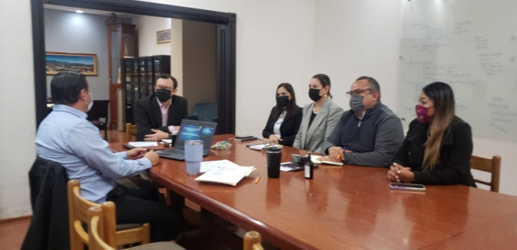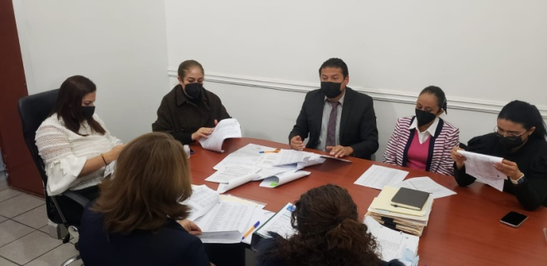
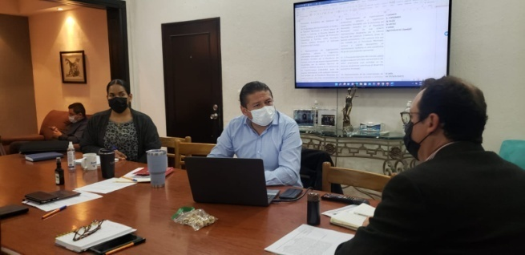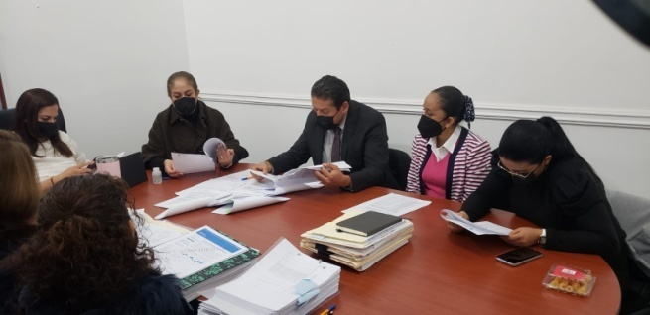
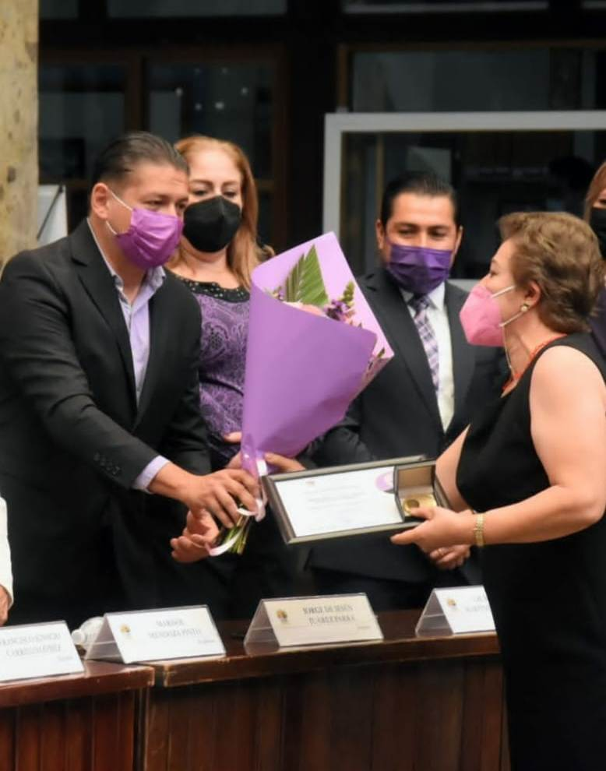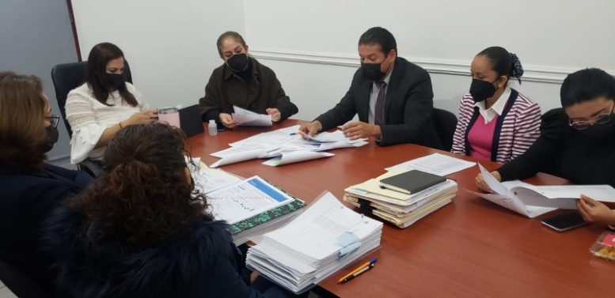

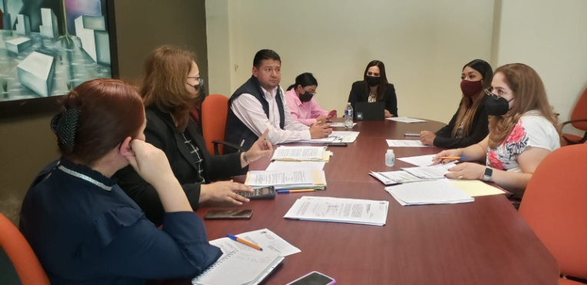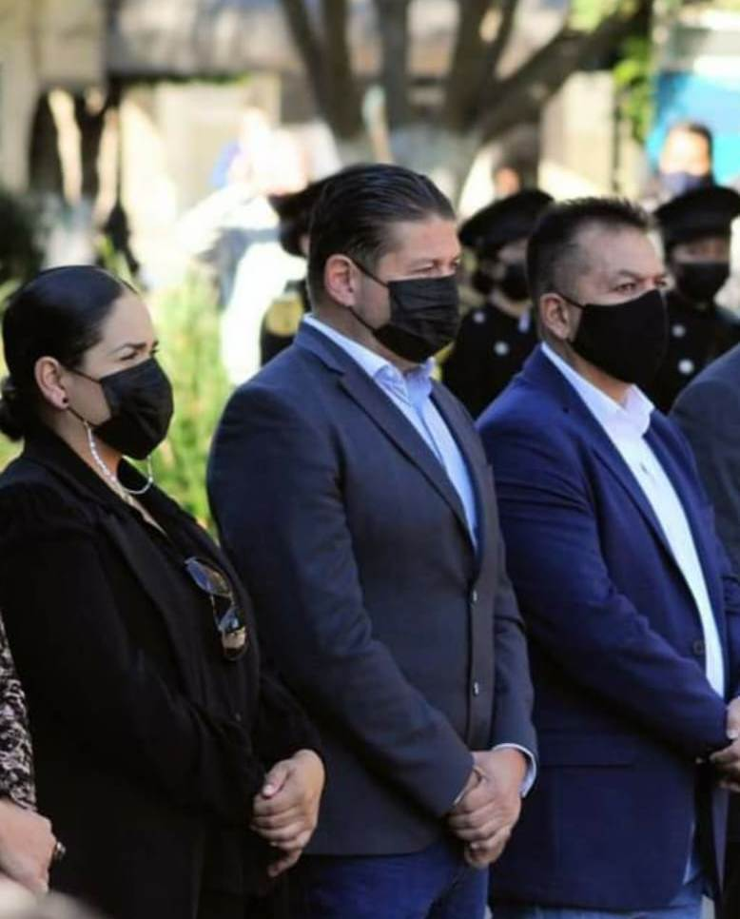
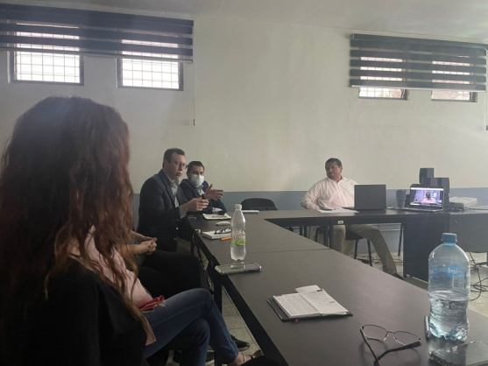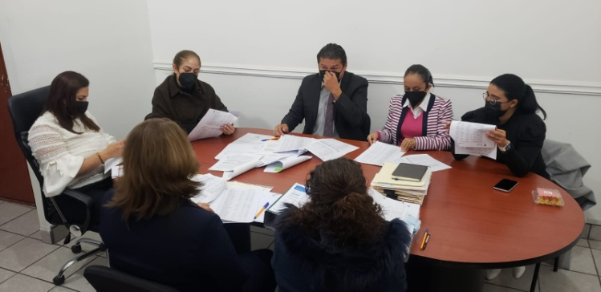
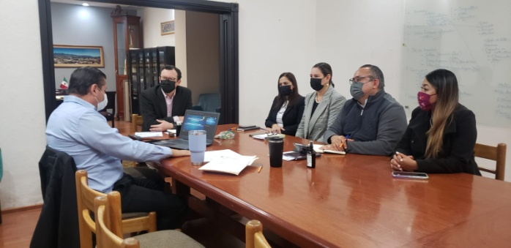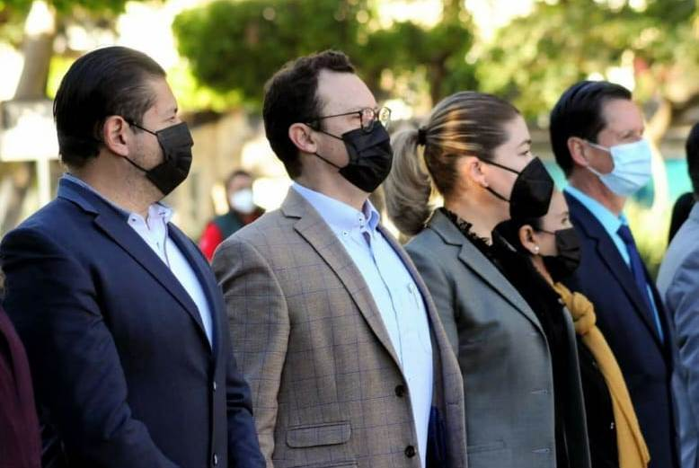

A T E N T A M E N T E
“2022, Año de la Atención Integral a Niñas, Niños y Adolescentes con Cáncer en Jalisco”
“2022 Año del Cincuenta Aniversario del Instituto Tecnológico de Ciudad Guzmán”.
Cd. Guzmán Municipio de Zapotlán el Grande, Jalisco.
A 14 de Julio de 2022.

LIC. JORGE DE JESÚS JUÁREZ PARRA.
Regidor del Honorable Ayuntamiento Constitucional de Zapotlán el Grande, Jalisco.

^{*JJJP/mgpa.}

*La presente hoja de firmas forma parte integrante del Informe Trimestral de Actividades, correspondiente al periodo de Enero a Marzo de 2022, del suscrito Regidor Jorge de Jesús Juárez Parra. - - - - - - - - - - - - - - - - - - - - - - - CONSTE.-

